 | Disciplina: Paradigmas de Linguagens de Programação  Professor: Prof. Ausberto S. Castro V.  ascv@uenf.br  Data: 7 de novembro de 2026

Prática Scilab – Parte III

Nome Completo: Rômulo Souza Fernandes
Data: 17/outubro/2022

Arquivo 21-mensagens.sce
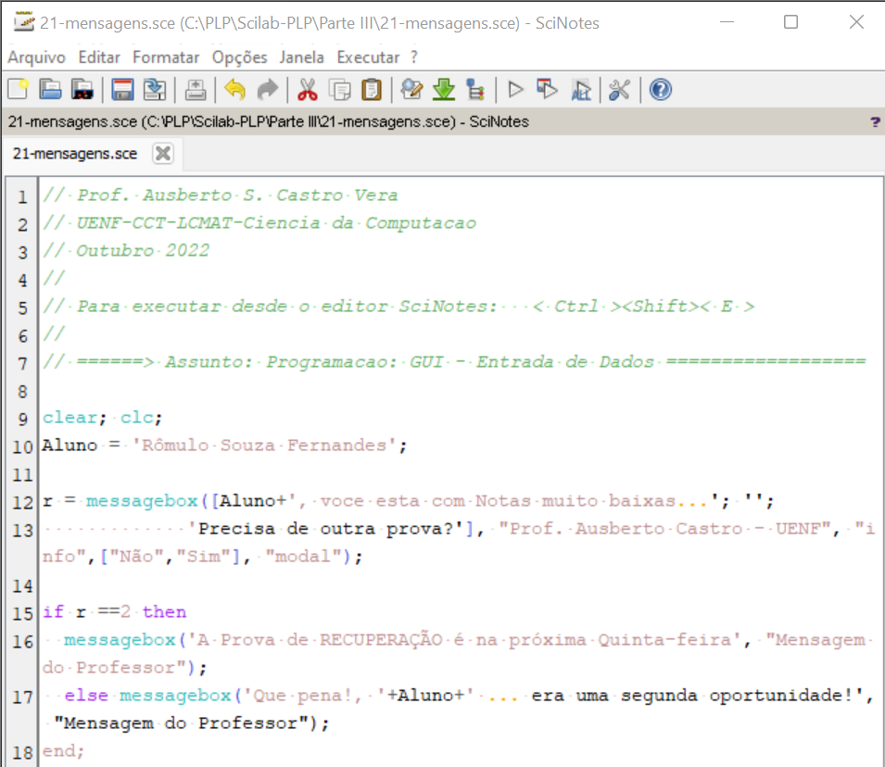
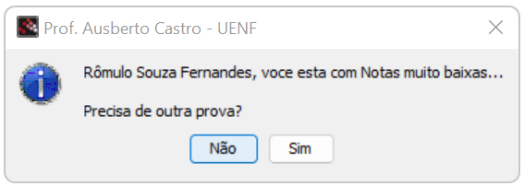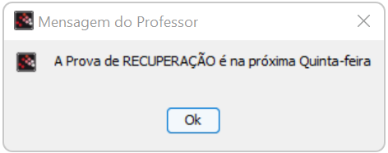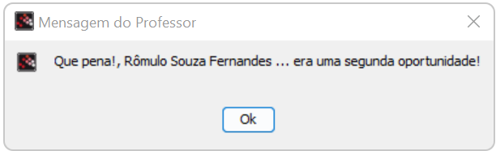
- Explique o significado do comando messagebox
R = O comando messagebox é utilizado para abrir uma caixa de mensagem.

- Mudar o programa para incorporar uma segunda pergunta, dependendo da resposta da primeira.
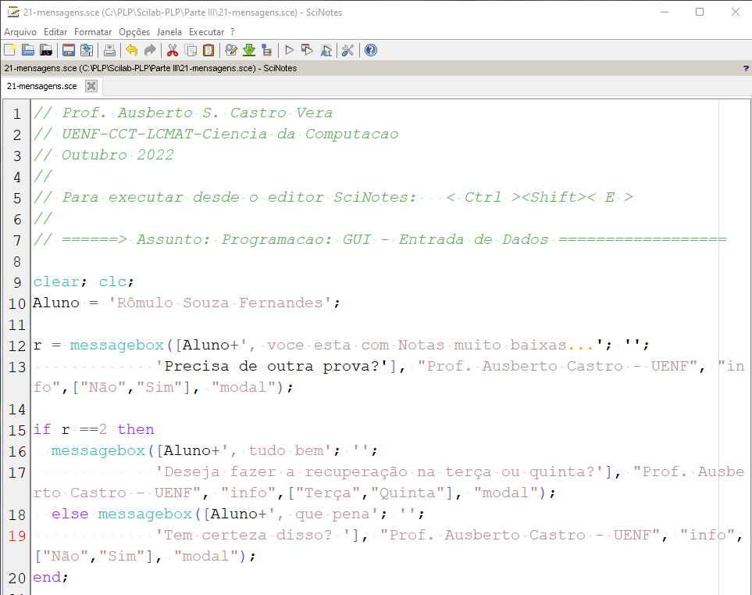
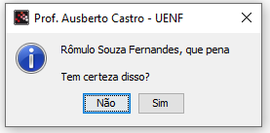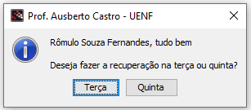

Arquivo 22-Menus.sce
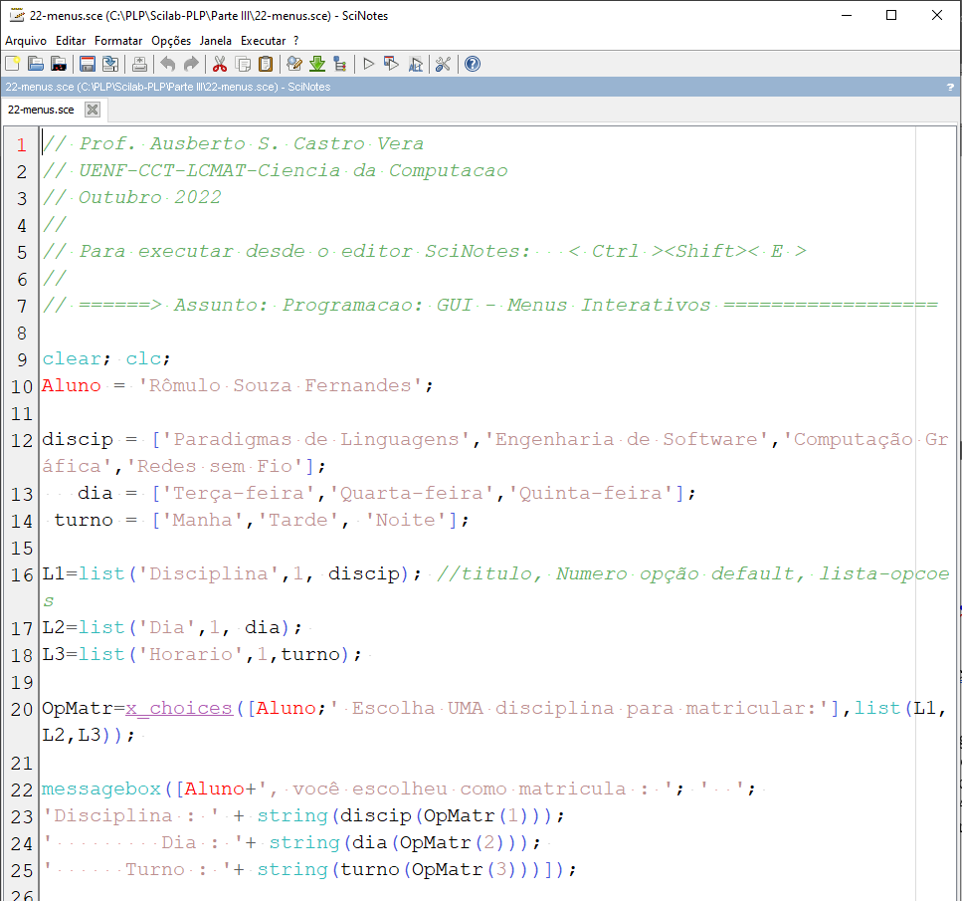
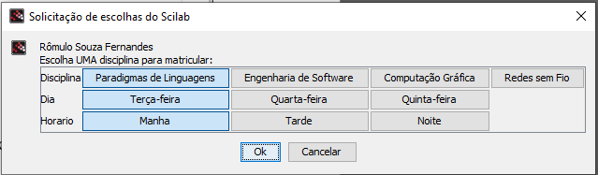
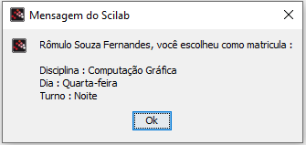

- Explique o significado do comando x_choices.
Escolhas interativas do Xwindow por meio de botões de alternância.

- Acrescente novas opções no menu.
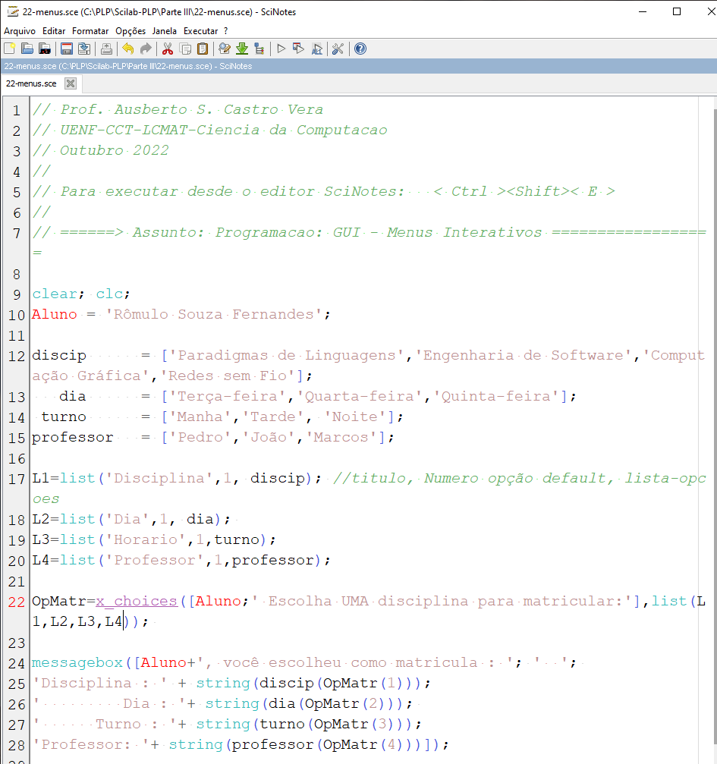
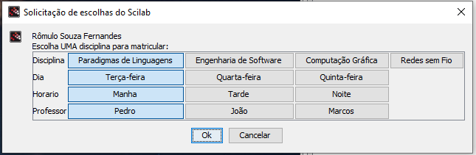

- Faça um programa similar (menus) com outro tipo de aplicação. Incluir aqui o código fonte e os resultados das execução

Arquivo 23-Menus.sce
- Execute o programa UMA VEZ e logo:
  - Observe as últimas opções do Menu Principal (texto) da Console do Scilab (Janela de Comandos, onde fica o prompt - - > )
  - Execute CADA UMA das NOVAS OPÇÕES do menu
- Criar outro menu com pelo menos três opções (Não necessariamente devem ser gráficos)

Arquivo 24-button.sce
- Execute o programa, mostrar os resultados em pelo menos dois casos
- Faça outro programa similar. Incluir aqui o código fonte e os resultados da execução

GUI Graphics User Interface
- figure: cria uma figura (janela gráfica)
- uicontrol: cria um objeto GUI de acordo com o estilo:
  - Pushbutton
  - Radiobutton
  - Checkbox
  - Edit
  - Text
  - Slider
  - Frame
  - Listbox
  - Popmenu
- callback: executa uma instrução Scilab quando o uicontrol é ativado.

Arquivo 30-GUI.sce
Arquivo 31-uicontrol.sce
Arquivo 32-uicontrol.sce
- Execute os arquivo com <Ctrl><Shitf><E>
- Faça um programa-aplicação similar. Incluir o código fonte completo aqui.

Video do Youtube
- Assista o vídeo https://youtu.be/A6bMURCVfb0 : Instale o GUI, reinicie o Scilab e pronto para construir um GUI
- Na janela shell, execute o comando guibuilder
- Assista o segundo vídeo: https://youtu.be/TKCwrhhYnt4
- Construir qualquer interface gráfica

Arquivo 40-equacao.sce
Arquivo 41-equacao.sce
- Os programas resolvem (calcula raízes) um sistema de equações. Quais são os valores da solução? Fazer um o programa com entrada de dados interativo para resolver pelo menos DOIS exemplos de sistemas de equações.
- Faça um programa interativo para resolver a solução de uma equação de segundo grau (Formula de Báskara)

Arquivo 42-sinais.sce
- Execute o programa. Este programa é uma aplicação para mostrar graficamente um sinal utilizado em telecomunicações.
- Incluir um menu na janela gráfica
- Juntar os três gráficos em única janela (Uso de subplot)

